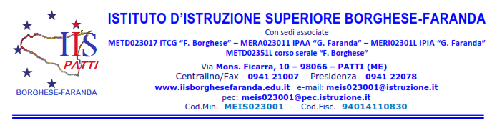
MODULO D(b) ALUNNI MAGGIORENNI

Al Dirigente Scolastico
dell’I.I.S. Borghese-Faranda
di Patti

Oggetto: Autorizzazione alla partecipazione al MINI STAY IN INGHILTERRA - (periodo previsto per il viaggio dal 11.05.25 al 18.05.2025)

Il sottoscritto/a ______________________________________________(alunno maggiorenne) della classe ________________________ plesso_____________________________
D I C H I A R A
di voler partecipare al MINI STAY IN INGHILTERRA che si terrà nel periodo compreso dal 11.05.25 al 18.05.2025 (come da programma allegato alla circolare n.294 del 21/02/2025).

Il sottoscritto alunno esonera da ogni responsabilità il docente accompagnatore per fatti conseguenti all’eventuale cattivo comportamento tenuto e si assume la responsabilità per eventuali danni arrecati, singolarmente o in gruppo.
L’alunno si impegna ad attenersi rigorosamente al Regolamento d’Istituto e alle disposizioni impartite dai docenti accompagnatori ed è consapevole che in caso di non osservanza delle disposizioni impartite, la responsabilità in ordine ad eventuali infortuni o a danni arrecati a cose o a terzi ricadrà unicamente su sé stesso.

Data, _________________

Firma dell’alunno maggiorenne

___________________________________

